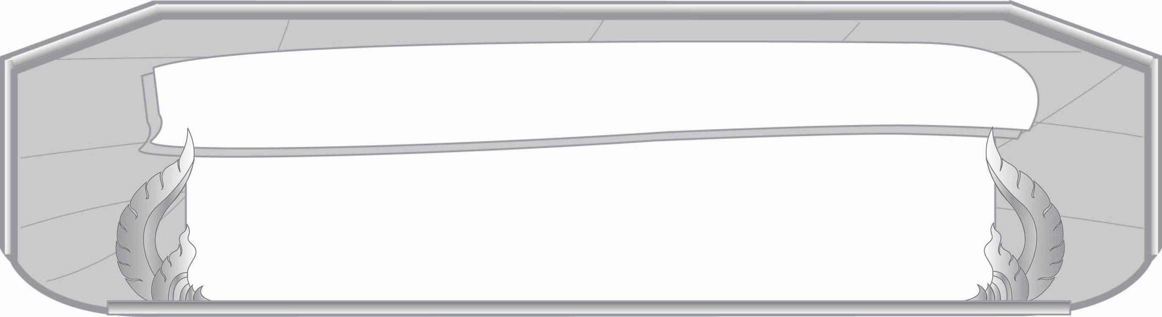
คำพ้อง

หน่วยการเรียนรู้ที่ ๑๓
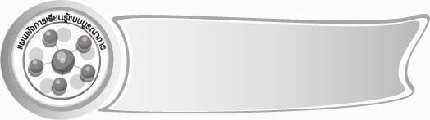
เวลา ๗ ชั่วโมง

แผนผังการเรียนรู้แบบบูรณาการ


วิทยาศาสตร์
- คำที่เป็น สิ่งแวดล้อมรอบตัว


คณิตศาสตร์
- การแบ่งกลุ่ม
- จำนวนนับ

สุขศึกษาและพลศึกษา
- ระเบียบแถว
- เกม

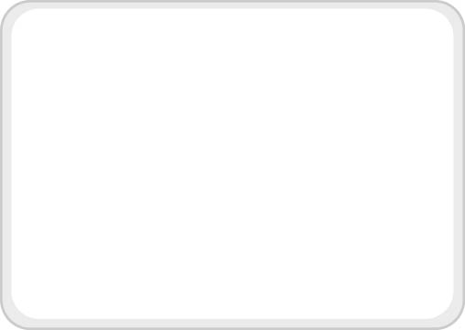


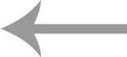
คำพ้อง

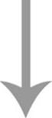

ศิลปะ
- การวาดภาพระบายสี
- การเคาะจังหวะ
- การร้องเพลง

สังคมศึกษา ศาสนาและวัฒนธรรม
- ประเพณี วัฒนธรรม

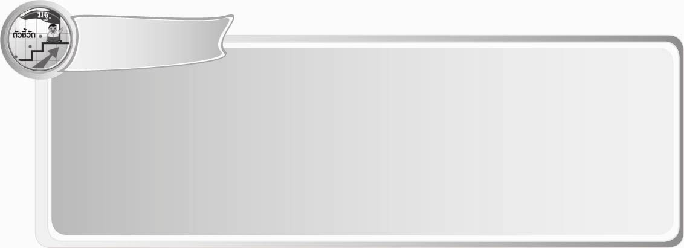
ตัวชี้วัด

- อ่านออกเสียงคำ ข้อความ เรื่องสั้น ๆ และบทร้อยกรองง่าย ๆ ได้ถูกต้อง คล่องแคล่ว
(ท ๑.๑ ป. ๓/๑)
- อธิบายความหมายของคำและข้อความที่อ่าน (ท ๑.๑ ป. ๓/๒)
- คัดลายมือตัวบรรจงเต็มบรรทัด (ท ๒.๑ ป. ๓/๑)
- เขียนสะกดคำและบอกความหมายของคำ (ท ๔.๑ ป. ๓/๑)
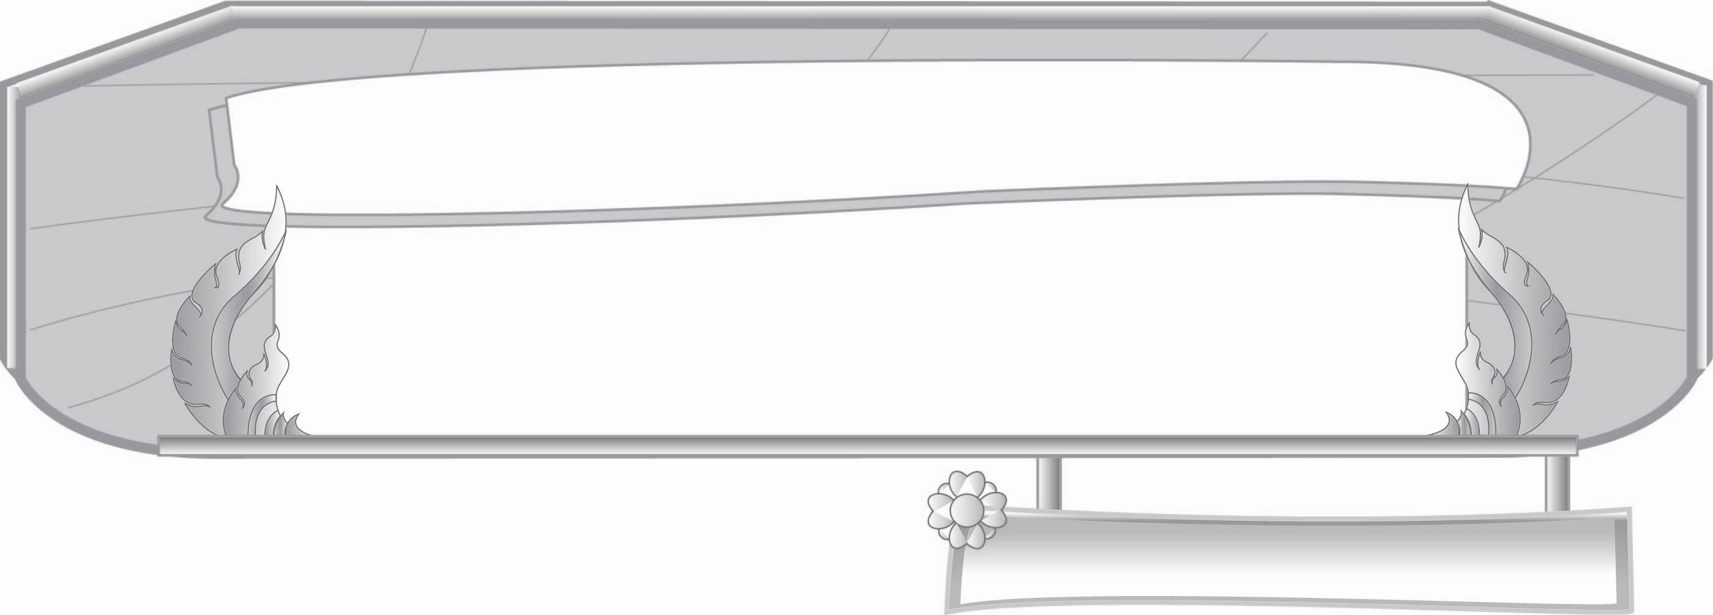
ชั้นประถมศึกษาปีที่ ๓ เวลา ๑ ชั่วโมง
หน่วยการเรียนรู้ที่ ๑๓
คำพ้อง
แผนการจัดการเรียนรู้ที่ ๑

ลักษณะของคำพ้อง
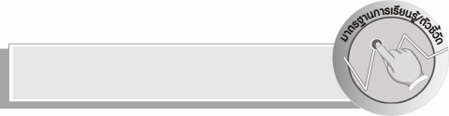
มาตรฐานการเรียนรู้/ตัวชี้วัด

มาตรฐานการเรียนรู้
มาตรฐาน ท ๑.๑ ใช้กระบวนการอ่านสร้างความรู้และความคิดเพื่อนำไปใช้ตัดสินใจ แก้ปัญหาในการดำเนินชีวิต และมีนิสัยรักการอ่าน
ตัวชี้วัด
ท ๑.๑ ป.๓/๑ อ่านออกเสียงคำ ข้อความ เรื่องสั้น ๆ และบทร้อยกรองง่าย ๆ ได้ถูกต้อง คล่องแคล่ว
ท ๑.๑ ป.๓/๒ อธิบายความหมายของคำและข้อความที่อ่าน

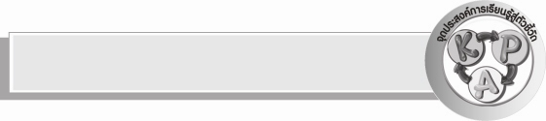
จุดประสงค์การเรียนรู้สู่ตัวชี้วัด

๑. บอกลักษณะของคำพ้อง (K)
๒. จำแนกคำพ้องรูปและคำพ้องเสียง (P)
๓. กระตือรือร้นในการร่วมกิจกรรม (A)


สาระสำคัญ

คำพ้อง คือ คำที่มีการเขียนหรืออ่านออกเสียงเหมือนกัน แบ่งเป็น ๒ ชนิด คือ คำพ้องรูปและคำพ้องเสียง
คำพ้องรูปมีลักษณะคือเขียนเหมือนกัน อ่านออกเสียงต่างกัน ความหมายต่างกัน คำพ้องเสียงมีลักษณะคืออ่านออกเสียงเหมือนกัน เขียนต่างกัน ความหมายต่างกัน

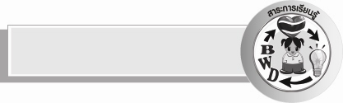
สาระการเรียนรู้

ลักษณะของคำพ้องรูปและคำพ้องเสียง


สมรรถนะสำคัญของผู้เรียน

- ความสามารถในการสื่อสาร
- ทักษะการอ่าน
- ทักษะการเขียน
- ทักษะการฟัง การดู และการพูด
- ความสามารถในการคิด
- การให้เหตุผล
- การจำแนก
- การสรุปความรู้

คุณลักษณะอันพึงประสงค์

ใฝ่เรียนรู้
ตัวชี้วัดที่ ๔.๑ ตั้งใจ เพียรพยายามในการเรียนและเข้าร่วมกิจกรรมการเรียนรู้

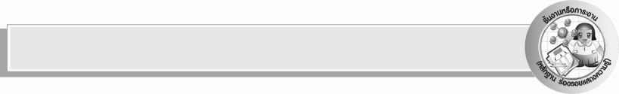
ชิ้นงานหรือภาระงาน (หลักฐาน ร่องรอยแสดงความรู้)

ผลงานการเขียนคำอ่านและความหมายที่เป็นคำพ้องรูปและคำพ้องเสียง ลงในสมุดแบบฝึกหัดของนักเรียน

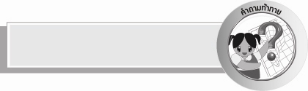
คำถามท้าทาย

คำพ้องรูปและคำพ้องเสียงเกิดขึ้นได้อย่างไร

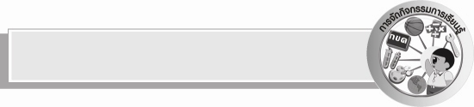
การจัดกิจกรรมการเรียนรู้

- ครูติดแผนภูมิเรื่องบนกระดานให้นักเรียนอ่านในใจ ๑ เที่ยว และขออาสาสมัครอ่านนำให้
เพื่อน ๆ อ่านตาม ดังนี้
เพลาเย็นวันศุกร์ พ่อขับรถยนต์พาแม่กับฉันไปบ้านย่า ซึ่งเป็นบ้านไทยโบราณใต้ถุนสูงมีเสาไม้กลมใหญ่ ฉันมีความสุขมากที่ได้ไปเที่ยวบ้านย่า ฉันไปเล่นว่าวปักเป้าที่สนามหญ้าหน้าบ้านย่ากับดำเพื่อนรักซึ่งมีรูปร่างผอมกรอด
ตื่นเช้าวันเสาร์หลังจากรับประทานอาหารเช้าที่มีรสชาติอร่อย ฉันกับดำไปว่ายน้ำ
เล่นที่คลองหลังบ้าน ในคลองมีปลาปักเป้ามาก พ่อบอกให้ระวัง ริมคลองมีต้นไม้ใหญ่ ดำชี้ให้ดูนกกรอดตัวเล็ก ๆ น่ารัก ฉันเล่นสนุกกับดำทั้งวันเพราะเพลารถยนต์ของพ่อเสีย พ่อต้องรอให้ช่างมาซ่อมให้เสร็จก่อน
๒. เมื่อนักเรียนอ่านจบ อาสาสมัครอาจจะอ่านคำบางคำไม่ได้ ครูต้องคอยบอกคำอ่านที่ถูกต้อง และชวนนักเรียนสนทนาถึงคำที่เขียนเหมือนกันหรือเขียนไม่เหมือนกันแต่อ่านออกเสียงเหมือนกัน โดยให้นักเรียนสังเกตคำแต่ละคำ ครูใช้คำถาม ดังนี้
๏ คำที่มีรูปเหมือนกันมีคำใดบ้าง (เพลา, ปรัก, กรี, เสมา)
๏ คำที่มีเสียงเหมือนกันมีคำใดบ้าง (การ กาล และกาญจน์, โจทก์ โจทย์ และโจษ, พัก พักตร์
และพรรค, สุข สุก และศุกร์)
๓. ครูชี้ให้ดูคำว่า เพลาเย็น และเพลารถยนต์พ่อเสีย สองคำนี้เขียนเหมือนกันแต่อ่านไม่เหมือนกัน
ครูให้นักเรียนอ่านคำแรก อ่านว่า เพ – ลา หมายถึง เวลา ส่วนคำที่สอง อ่านว่า เพลา หมายถึง แกนล้อหมุน
๏ คำว่า ปรัก คำแรกอ่านว่า ปรัก หมายถึง เงิน ส่วนคำที่สอง อ่านว่า ปะ – หรัก หมายถึง หัก
๏ คำว่า เสมา อ่านว่า เส – มา คือ เครื่องหมายบอกเขตโบสถ์ ถ้าอ่านว่า สะ – เหมา หมายถึง หญ้า
๔. ครูและนักเรียนร่วมกันสรุปว่าคำที่เขียนเหมือนกัน แต่อ่านออกเสียงต่างกันและมีความหมายต่างกัน เราเรียกว่า คำพ้องรูป
๕. ครูให้นักเรียนสังเกตคำที่ออกเสียงเหมือนกันแต่ความหมายต่างกัน เช่น คำว่า ศุกร์ กับ สุข, การ กับ กาลโจทย์ กับ โจทก์, พัก กับ พรรค เราเรียกว่า คำพ้องเสียง
๖. ให้นักเรียนทำกิจกรรมเสริมทักษะการเรียนรู้ โดยเลือกคำอ่านนำไปเขียนให้สัมพันธ์กับภาพ และ
ขีดเส้นใต้คำที่มีเสียงเหมือนกันในประโยคเมื่อทุกคนทำเสร็จแล้ว ขออาสาสมัครอ่านนำ ให้เพื่อน ๆ
อ่านตามพร้อมกัน

๗. ให้นักเรียนนำคำจากเรื่องบนกระดานที่เป็นคำพ้องรูปและคำพ้องเสียง เขียนคำอ่านและความหมาย ดังตาราง
คำ | คำอ่าน | ความหมาย
เพลา | เพ – ลา  เพลา | เวลา  แกนล้อหมุน
ปรัก | ปะ – หรัก  ปรัก | หัก  เงิน
เสมา | เส – มา  สะ – เหมา | เครื่องหมายบอกเขตโบสต์  หญ้า
ศุกร์  สุข | สุก  สุก | วันที่ ๖ ของสัปดาห์, ดาวเคราะห์  ความสบาย, ความสำราญ
การ  กาล | กาน  กาน | งาน สิ่งหรือเรื่องที่ทำ  เวลา
โจทก์  โจทย์ | โจด  โจด | บุคคลผู้ฟ้องคดีต่อศาลผู้กล่าวหา  คำถามในวิชาคณิตศาสตร์
พัก  พรรค | พัก  พัก | หยุดชั่วคราว  หมู่คนที่เขาร่วมกันเป็นพวกเป็นฝ่าย

๘. ครูและนักเรียนช่วยกันตรวจสอบความถูกต้องของคำอ่านและความหมาย แล้วอ่านออกเสียงคำอีกครั้งหนึ่ง
๙. ให้นักเรียนร่วมกันแสดงความคิดเห็น โดยครูใช้คำถามท้าทาย ดังนี้
๏ คำพ้องรูปและคำพ้องเสียงเกิดขึ้นได้อย่างไร

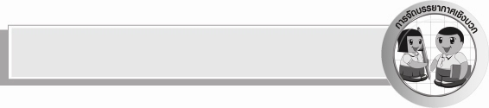
การจัดบรรยากาศเชิงบวก

ให้นักเรียนตอบคำถามและแสดงความคิดเห็นอย่างอิสระ รอคอยให้นักเรียนได้ใช้ความคิด โดยครูเป็นผู้แนะนำให้นักเรียนคิด อ่าน เขียน และกระตุ้นให้นักเรียนเกิดการเรียนรู้อย่างมั่นใจ


สื่อการเรียนรู้

แผนภูมิ

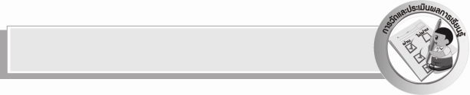
การวัดและประเมินผลการเรียนรู้
๑. วิธีการวัดและประเมินผล
๑) สังเกตพฤติกรรมของนักเรียนในการเข้าร่วมกิจกรรม
๒) ตรวจผลงานของนักเรียน
๒. เครื่องมือ
แบบสังเกตพฤติกรรมการเข้าร่วมกิจกรรม
๓. เครื่องมือ
การประเมินพฤติกรรมการเข้าร่วมกิจกรรม
ผ่านตั้งแต่ ๒ รายการ ถือว่า ผ่าน
ผ่าน ๑ รายการ ถือว่า ไม่ผ่าน

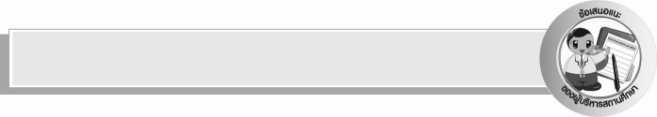
ข้อเสนอแนะของผู้บริหารสถานศึกษา

______________________________________________________________________________
______________________________________________________________________________
______________________________________________________________________________
______________________________________________________________________________
______________________________________________________________________________
______________________________________________________________________________
______________________________________________________________________________
______________________________________________________________________________
______________________________________________________________________________
______________________________________________________________________________
______________________________________________________________________________
______________________________________________________________________________
______________________________________________________________________________
______________________________________________________________________________
______________________________________________________________________________
______________________________________________________________________________
______________________________________________________________________________
______________________________________________________________________________
______________________________________________________________________________
______________________________________________________________________________
______________________________________________________________________________
______________________________________________________________________________
______________________________________________________________________________

ลงชื่อ_________________________ (ผู้บริหารสถานศึกษา)
(_________________________)
________/________/_______

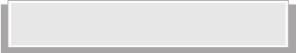
บันทึกหลังการสอน

ผลการจัดการเรียนการสอน

______________________________________________________________________________
______________________________________________________________________________
______________________________________________________________________________
______________________________________________________________________________
______________________________________________________________________________
______________________________________________________________________________

ปัญหา/อุปสรรค

______________________________________________________________________________
______________________________________________________________________________
______________________________________________________________________________
______________________________________________________________________________
______________________________________________________________________________
______________________________________________________________________________

แนวทางแก้ไข

______________________________________________________________________________
______________________________________________________________________________
______________________________________________________________________________
______________________________________________________________________________
______________________________________________________________________________
______________________________________________________________________________

ลงชื่อ_____________________ (ผู้บันทึก)
(______________________)
_______/_______/_______

